Division des personnels d’enseignement,
d’éducation et psychologues
de l’Education nationale

P2R, Pôle Remplacement-Recrutement

Annexe n°1

Procédure de saisie des vœux dans LILMAC

Remarques importantes :
- Les enseignants qui ne se sont jamais connectés à l'application Lilmac depuis l'ouverture de la saisie de l'année en cours doivent obligatoirement reprendre la procédure de saisie depuis la page d’accueil Lilmac.
- Il est possible d'utiliser le mot de passe de l'année dernière, mais toute première connexion nécessite que la procédure soit reprise depuis la page d’accueil Lilmac.
- En cas d'oubli de mot de passe, il faut saisir le numen avant de cliquer sur "mot de passe oublié".

Se connecter sur ac-reims.fr > Concours/Métiers/RH > Vie de l’agent > Mouvement des personnels > Mouvement-intra-académique > Affectation des contractuels enseignants second degré, CPE et PsyEN > Affectation académique : accès à l'application de saisie des vœux

- Sur la page d’accueil, cliquer sur < Page suivante >

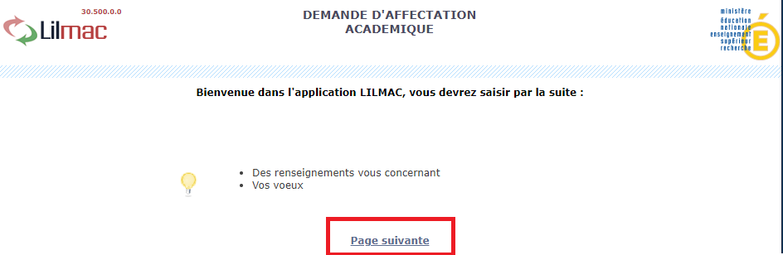
Figure 1 : page d’accueil Lilmac

- Sur la page d’authentification, vous devez saisir votre NUMEN et un mot de passe (pour la première connexion, saisir un mot de passe de 6 caractères), puis <Valider>

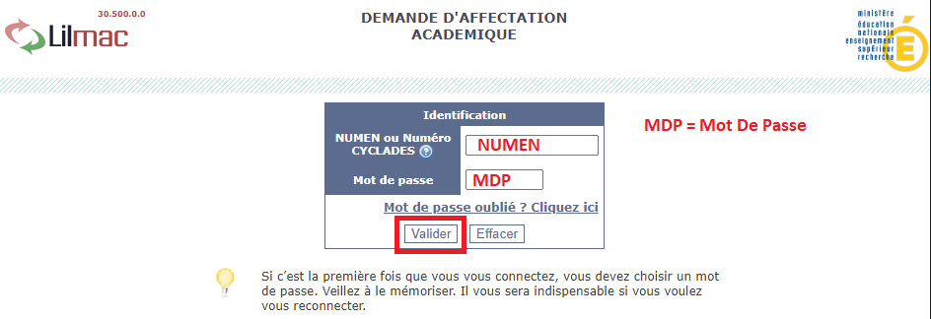
Figure 2 : page d’authentification

- Page de confirmation du mot de passe : vous devez 1) confirmer votre mot de passe saisi en page d’identification, 2) choisir une question pour le récupérer en cas de perte, 3) saisir une réponse, puis 4) <Valider>

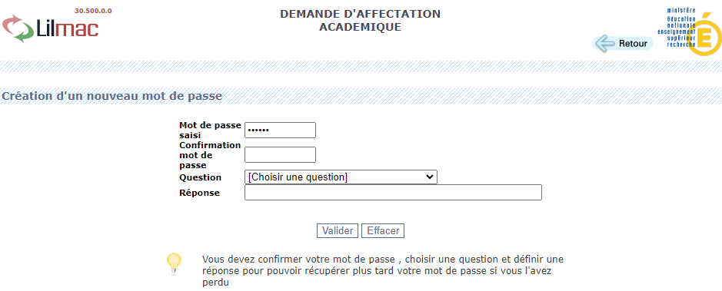
Figure 3 : page de confirmation

- Une fois votre identification effectuée, un nouvel écran apparaît avec des onglets affichés en haut de l’écran

- L’onglet « Établissement » apparaît si le candidat n’a pas d’établissement d’affectation si non l’image suivant :

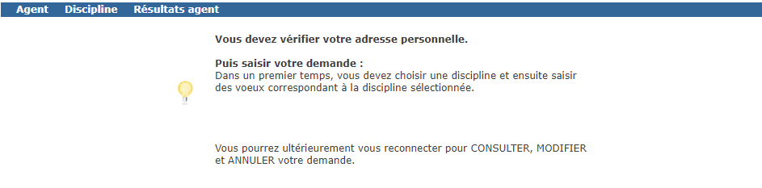
Figure 4 : page d'acceuil saisie

- Les onglets « Vœux » et « Action sur la demande » n’apparaissent pas si l’adresse personnelle, les éléments de barème sont correctement remplis (Figure 5)

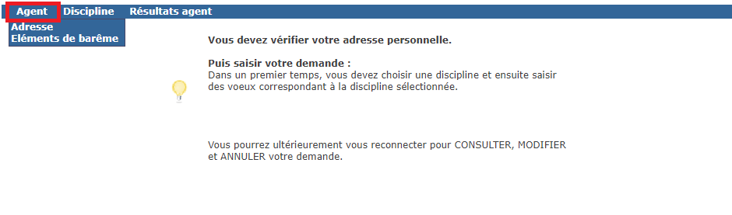
Figure 5 : Agent

- Cliquez sur la rubrique « Adresse » dans l’onglet « Agent », et modifiez celle-ci, si elle est incorrecte

- Cliquez sur la rubrique « Éléments de barème », dans l’onglet « Agent », puis « modifier » (une fois que vous aurez cliqué sur « valider », vous aurez les onglets « Vœux » et « Action sur la demande »)

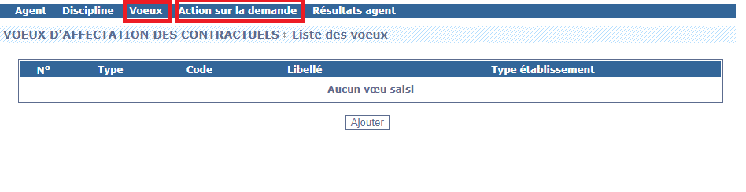
Figure 6 : Voeux et Action sur la demande

- Cliquez sur l’onglet « Vœux » et ajoutez vos vœux

- Vous pouvez imprimer votre saisie, en cliquant dans l’onglet « Action sur la demande » sur la rubrique « Éditer la demande »

s

